**常用的求和公式(级数求和)**

学习本文需要掌握的知识点：数列与级数的概念 等差数列与等差级数(算术级数) 等比数列与等比级数(几何级数) 高阶等差级数 下面是常用的一些求和公式： 其中有部分求和公式在数学竞赛中

学习本文需要掌握的知识点：  
[数列与级数的概念](http://www.math15.com/gaozhong/11_132.html)   
[等差数列与等差级数(算术级数)](http://www.math15.com/gaozhong/11_133.html)  
[等比数列与等比级数(几何级数)](http://www.math15.com/gaozhong/11_134.html)  
[高阶等差级数](http://www.math15.com/gaodeng/137.html)

下面是常用的一些求和公式：

数列求和公式

级数求和公式

常用的级数求和公式

常用的数列求和公式

数列求和公式

级数求和公式

常用的数列求和公式

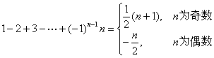

http://www.math15.com/web/sc/ds/math15_299.gif

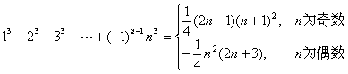

http://www.math15.com/web/sc/ds/math15_301.gif

http://www.math15.com/web/sc/ds/math15_302.gif

http://www.math15.com/web/sc/ds/math15_303.gif

http://www.math15.com/web/sc/ds/math15_304.gif

http://www.math15.com/web/sc/ds/math15_305.gif

http://www.math15.com/web/sc/ds/math15_306.gif

http://www.math15.com/web/sc/ds/math15_307.gif

http://www.math15.com/web/sc/ds/math15_308.gif

http://www.math15.com/web/sc/ds/math15_309.gif

http://www.math15.com/web/sc/ds/math15_310.gif

http://www.math15.com/web/sc/ds/math15_311.gif

http://www.math15.com/web/sc/ds/math15_312.gif

http://www.math15.com/web/sc/ds/math15_313.gif

http://www.math15.com/web/sc/ds/math15_314.gif

http://www.math15.com/web/sc/ds/math15_315.gif

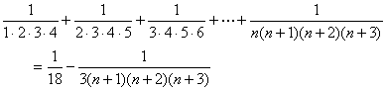

http://www.math15.com/web/sc/ds/math15_317.gif

http://www.math15.com/web/sc/ds/math15_318.gif

http://www.math15.com/web/sc/ds/math15_319.gif

http://www.math15.com/web/sc/ds/math15_320.gif

http://www.math15.com/web/sc/ds/math15_321.gif

http://www.math15.com/web/sc/ds/math15_322.gif

http://www.math15.com/web/sc/ds/math15_323.gif

http://www.math15.com/web/sc/ds/math15_324.gif

http://www.math15.com/web/sc/ds/math15_325.gif

http://www.math15.com/web/sc/ds/math15_326.gif

http://www.math15.com/web/sc/ds/math15_327.gif

http://www.math15.com/web/sc/ds/math15_328.gif

http://www.math15.com/web/sc/ds/math15_329.gif

其中有部分求和公式在数学竞赛中是经常用到的！

